西北农林科技大学实验报告
学院名称：理学院 专业年级：数学2302
姓 名：刘哲萌 学 号：2023014497
课 程：多元统计分析 报告日期：2026.4.14

实验五 对应分析
一、实验目的
（1）掌握对应分析的基本原理；
（2）掌握对应分析的Python语言实现。
二、实验内容
我国31个省份（港澳台除外）（或不同经济区域）因经济、观念等因素的不同而导致受教育程度不一，下表给出了2016年31个省份6岁及以上人口未上过学、小学、初中、高中、大专及以上文化程度的人数，根据这些数据进行对应分析。
地区 | 未上过学 | 小学 | 初中 | 高中 | 大专及以上
北京 | 313 | 1631 | 4070 | 3258 | 7729
天津 | 333 | 1902 | 4169 | 2821 | 3176
河北 | 2752 | 14776 | 25765 | 8625 | 5966
山西 | 909 | 5620 | 12675 | 5907 | 3941
内蒙古 | 1013 | 4312 | 7552 | 3395 | 3640
辽宁 | 782 | 6838 | 15399 | 5787 | 6331
吉林 | 675 | 5106 | 9333 | 3653 | 3093
黑龙江 | 1295 | 6952 | 13491 | 4972 | 4159
上海 | 651 | 2528 | 6199 | 4104 | 5791
江苏 | 3908 | 14012 | 22540 | 12036 | 10458
浙江 | 2916 | 12079 | 15554 | 6890 | 6705
安徽 | 3549 | 13091 | 20802 | 6226 | 4515
福建 | 1953 | 9407 | 10337 | 4570 | 3421
江西 | 1830 | 10875 | 13502 | 6011 | 3177
山东 | 5230 | 18766 | 30835 | 13025 | 9499
河南 | 4323 | 17933 | 32979 | 12638 | 5870
湖北 | 2690 | 10885 | 17461 | 8563 | 6406
湖南 | 1984 | 13315 | 20403 | 11213 | 6184
广东 | 3194 | 18686 | 33330 | 18179 | 11779
广西 | 1697 | 10350 | 16376 | 5616 | 2954
海南 | 332 | 1570 | 3197 | 1253 | 685
重庆 | 1070 | 7581 | 8112 | 4287 | 3038
四川 | 5508 | 21287 | 23637 | 8958 | 5869
贵州 | 3117 | 9233 | 9951 | 2967 | 1905
云南 | 3219 | 14306 | 12135 | 4060 | 3210
西藏 | 982 | 786 | 466 | 146 | 132
陕西 | 1685 | 6847 | 11835 | 5701 | 3822
甘肃 | 1793 | 6813 | 6337 | 3310 | 2191
青海 | 605 | 1602 | 1390 | 540 | 444
宁夏 | 350 | 1394 | 1821 | 844 | 801
新疆 | 790 | 5455 | 6743 | 2618 | 2483

三、实验过程
# 导入必要的库
import pandas as pd
import numpy as np
import matplotlib.pyplot as plt
from scipy.linalg import svd
# 解决中文显示问题
plt.rcParams['font.sans-serif'] = ['SimHei'] # 使用黑体显示中文
plt.rcParams['axes.unicode_minus'] = False # 解决负号显示问题

# ==============================
# 1. 数据输入
# ==============================
data = {
"地区": ["北京", "天津", "河北", "山西", "内蒙古", "辽宁", "吉林", "黑龙江", "上海", "江苏",
"浙江", "安徽", "福建", "江西", "山东", "河南", "湖北", "湖南", "广东", "广西",
"海南", "重庆", "四川", "贵州", "云南", "西藏", "陕西", "甘肃", "青海", "宁夏", "新疆"],
"未上过学": [313, 333, 2752, 909, 1013, 782, 675, 1295, 651, 3908,
2916, 3549, 1953, 1830, 5230, 4323, 2690, 1984, 3194, 1697,
332, 1070, 5508, 3117, 3219, 982, 1685, 1793, 605, 350, 790],
"小学": [1631, 1902, 14776, 5620, 4312, 6838, 5106, 6952, 2528, 14012,
12079, 13091, 9407, 10875, 18766, 17933, 10885, 13315, 18686, 10350,
1570, 7581, 21287, 9233, 14306, 786, 6847, 6813, 1602, 1394, 5455],
"初中": [4070, 4169, 25765, 12675, 7552, 15399, 9333, 13491, 6199, 22540,
15554, 20802, 10337, 13502, 30835, 32979, 17461, 20403, 33330, 16376,
3197, 8112, 23637, 9951, 12135, 466, 11835, 6337, 1390, 1821, 6743],
"高中": [3258, 2821, 8625, 5907, 3395, 5787, 3653, 4972, 4104, 12036,
6890, 6226, 4570, 6011, 13025, 12638, 8563, 11213, 18179, 5616,
1253, 4287, 8958, 2967, 4060, 146, 5701, 3310, 540, 844, 2618],
"大专及以上": [7729, 3176, 5966, 3941, 3640, 6331, 3093, 4159, 5791, 10458,
6705, 4515, 3421, 3177, 9499, 5870, 6406, 6184, 11779, 2954,
685, 3038, 5869, 1905, 3210, 132, 3822, 2191, 444, 801, 2483]
}

df = pd.DataFrame(data)
df.set_index("地区", inplace=True)

# ==============================
# 2. 对应分析函数
# ==============================
def correspondence_analysis(df, n_components=2):
"""
对应分析主函数
df: 行是样本（省份），列是类别（教育程度）
"""
# 总频数矩阵
N = df.values
total = np.sum(N)

# 概率矩阵
P = N / total

# 行和、列和
r = np.sum(P, axis=1) # 行和
c = np.sum(P, axis=0) # 列和

# 计算残差矩阵
S = np.zeros_like(P)
for i in range(P.shape[0]):
for j in range(P.shape[1]):
S[i, j] = (P[i, j] - r[i] * c[j]) / np.sqrt(r[i] * c[j])

# 奇异值分解
U, D, Vt = svd(S, full_matrices=False)

# 行坐标（标准坐标）
row_coords = np.zeros((P.shape[0], n_components))
for k in range(n_components):
row_coords[:, k] = U[:, k] * D[k] / np.sqrt(r)

# 列坐标（标准坐标）
col_coords = np.zeros((P.shape[1], n_components))
for k in range(n_components):
col_coords[:, k] = Vt[k, :] * D[k] / np.sqrt(c)

# 惯量
inertia = D ** 2
total_inertia = np.sum(inertia)

return row_coords, col_coords, inertia, total_inertia, r, c

# ==============================
# 3. 执行对应分析
# ==============================
row_coords, col_coords, inertia, total_inertia, r, c = correspondence_analysis(df)

# 输出总惯量
print(f"总惯量 (Total Inertia): {total_inertia:.6f}")
print("\n各维度惯量及解释比例:")
for i, inert in enumerate(inertia[:3]):
print(f"维度 {i + 1}: 惯量 = {inert:.6f}, 解释比例 = {inert / total_inertia:.2%}")

# ==============================
# 4. 可视化
# ==============================
plt.figure(figsize=(12, 8))

# 绘制省份（行）
for i, province in enumerate(df.index):
plt.scatter(row_coords[i, 0], row_coords[i, 1], marker='o', color='blue', alpha=0.7)
plt.text(row_coords[i, 0], row_coords[i, 1], province, fontsize=9, ha='right', color='blue')

# 绘制教育程度（列）
edu_levels = df.columns
for j, edu in enumerate(edu_levels):
plt.scatter(col_coords[j, 0], col_coords[j, 1], marker='s', color='red', alpha=0.7)
plt.text(col_coords[j, 0], col_coords[j, 1], edu, fontsize=10, ha='left', color='red', weight='bold')

# 辅助线
plt.axhline(0, color='gray', linestyle='--', linewidth=0.5)
plt.axvline(0, color='gray', linestyle='--', linewidth=0.5)
plt.title("对应分析图 (2016年各省份教育程度)", fontsize=14)
plt.xlabel(f"维度1 (惯量比例: {inertia[0] / total_inertia:.2%})")
plt.ylabel(f"维度2 (惯量比例: {inertia[1] / total_inertia:.2%})")
plt.grid(alpha=0.3)
plt.tight_layout()
plt.show()
- 实验结果
总惯量 (Total Inertia): 0.059155

各维度惯量及解释比例:
维度 1: 惯量 = 0.039274, 解释比例 = 66.39%
维度 2: 惯量 = 0.013235, 解释比例 = 22.37%
维度 3: 惯量 = 0.003953, 解释比例 = 6.68%
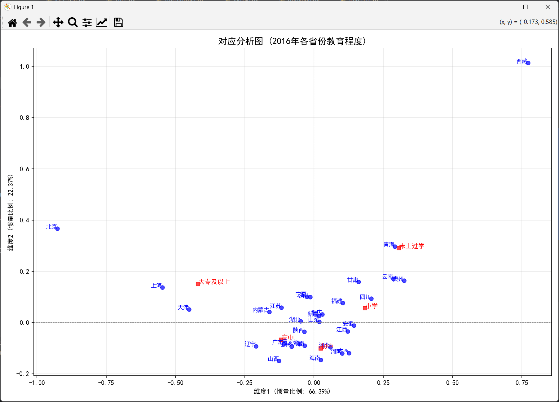
在本实验中：
总惯量 = 0.059155
维度1惯量 = 0.039274，解释比例 = 66.39%
维度2惯量 = 0.013235，解释比例 = 22.37%
前两维累计解释 = 88.76%
这表明：省份与教育程度之间存在中等强度的关联关系，且前两个维度能够很好地反映这种关联结构（损失信息仅约11.24%）。
从对应分析图可以看出：
北京、上海等发达地区与"大专及以上"教育程度距离较近
西藏、贵州等地区与"未上过学"、"小学"距离较近
河北、河南、山东等人口大省与"初中"、"高中"关联较强
这反映了经济发展水平与教育程度之间的密切关系

五、实验总结（课后思考题）
试述对应分析的思想方法及特点，试述对应分析中总惯量的意义。
1.思想方法：
对应分析是将列联表的行和列数据同时投影到同一低维空间（通常是二维平面）
通过奇异值分解（SVD）将行轮廓和列轮廓的关联结构可视化
行点和列点在同一坐标系中展示，便于发现行与列之间的内在联系。
对应分析回答：哪些行类别与哪些列类别更倾向于同时出现
- 特点
同时分析：可同时分析行变量和列变量之间的关系
直观展示：通过二维图直观展示类别间的关联
尺度不变性：对行和列的缩放具有不变性
适用性广：适用于定类变量和定序变量的列联表分析
不要求正态分布：无需对数据分布做假设行分析。
3.总惯量的意义
定义：总惯量等于所有奇异值的平方和，也等于卡方值除以总频数
$$总惯量=\sum_{i=1}^{r}{\sum_{j=1}^{c}{\frac{(p_{ij}−r_{i}c_{j})^{2}}{r_{i}c_{j}}}},$$
其中，$p_{ij}=\frac{n_{ij}}{n}, r_{i}=\sum_{j=1}^{c}{p_{ij}}, c_{j}=\sum_{i=1}^{r}{p_{ij}}, n=\sum_{i=1}^{r}{\sum_{j=1}^{c}{n_{ij}}}.$总惯量与卡方统计量的关系：$总惯量=\frac{χ^{2}}{n}, χ^{2}=\sum_{i=1}^{r}{\sum_{j=1}^{c}{\frac{(n_{ij}−e_{ij})^{2}}{e_{ij}}}}, e_{ij}=\frac{n_{i⋅}n_{⋅j}}{n}$
含义：衡量行与列之间总关联强度的大小
范围：总惯量 ≥ 0，值越大说明行与列之间的关联越强
作用：用于评估降维效果，各维度惯量占总惯量的比例反映了该维度的解释能力
4. 示例说明
在本实验中：
总惯量 = 0.059155
维度1惯量 = 0.039274，解释比例 = 66.39%
维度2惯量 = 0.013235，解释比例 = 22.37%
前两维累计解释 = 88.76%
这表明：省份与教育程度之间存在中等强度的关联关系，且前两个维度能够很好地反映这种关联结构（损失信息仅约11.24%）。

